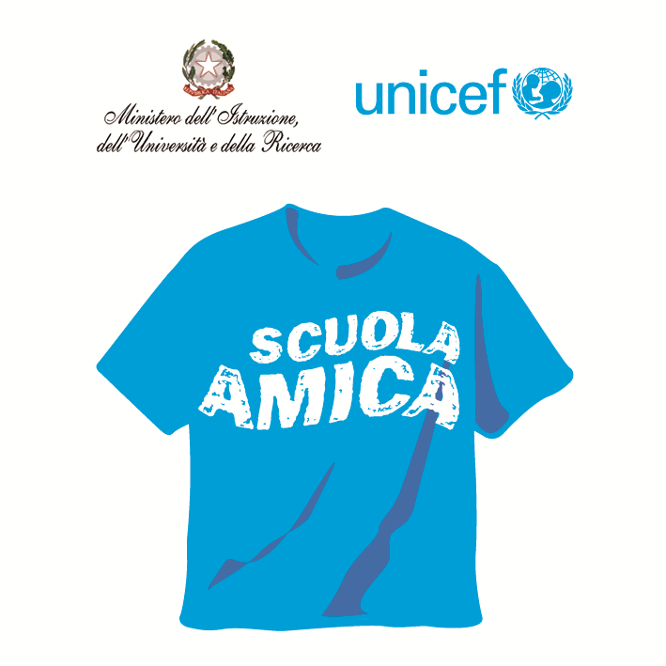
Ministero dell’Istruzione dell’Università e della Ricerca




Istituto Comprensivo “Bozzini – Fasani”
Via Raffaello - 71036 LUCERA

Convenzione Internazionale ONU dei Diritti dell’Infanzia: 20 novembre 1989
ratificata dallo Stato Italiano con la L . 176 del 27 Maggio 1991
________________________________________________________________________________________________________________________________________________________________

Circolare n. 87

Ai docenti di
Matematica e Scienze
Classi 4e Primaria
Classi 3e Secondaria di 1° grado

Oggetto: Indagine Internazionale TIMSS.

L'INVALSI ha comunicato che la nostra scuola rientra nel "campione" elaborato dall'IEA (International Association for the Evaluation of Educational Achievement) per la partecipazione all'indagine internazionale TIMSS (Trend in International Mathematics and Science Study) sulle competenze in Matematica e Scienze, che si svolgerà tra marzo e aprile 2015.

La valutazione comparativa, ripetuta ogni quattro anni, coinvolgerà su tutto il territorio nazionale circa 8000 studenti di 220 scuole delle classi 4e della Primaria (una o due classi) e delle classi 3e della Secondaria di 1° grado (una o due classi).

Parallelamente saranno coinvolti nella compilazione di un breve questionario gli insegnanti di Matematica e Scienze delle classe campionate e il dirigente scolastico.

Ringrazio fin da ora per la collaborazione.

Lucera, 06/03/2015 Il Dirigente Scolastico
prof. Mario Tibelli

